CAHIER DES CHARGES TECHNIQUES
Architecture, technologies, modèle de données, diagramme de classes
Application d'Indexation, de Recherche et de Localisation des Actes d'État Civil

1. Architecture logicielle

1.1 Style d'architecture
Architecture en couches, packagée en modules par domaine métier, exposée via une API REST consommée par une SPA (Single Page Application). Choix d'un « modular monolith » plutôt que des microservices : la rigueur d'une séparation claire des responsabilités, sans la complexité opérationnelle (déploiement distribué, cohérence transactionnelle inter-services) injustifiée pour le volume d'utilisateurs concerné (agents d'un ou plusieurs centres).

1.2 Couches
Couche | Contenu
Présentation | Frontend React/TypeScript : une interface par domaine fonctionnel (indexation, recherche, personnes, registres, RBAC, tableau de bord, front-office citoyen).
API / Contrôleurs | Spring Boot — un contrôleur REST par domaine, validation des entrées (Bean Validation).
Services | Logique métier et règles de gestion (RG-xxx), un service par domaine.
Accès aux données | Spring Data JPA / Hibernate, Repositories dérivés des entités.
Données | PostgreSQL, extension pg_trgm pour la recherche approximative.
Transversal | Spring Security (authentification JWT, RBAC déclaratif par annotations), journalisation d'audit.

2. Stack technologique
Composant | Technologie | Justification
Frontend | React + TypeScript + Vite | Typage fort adapté à un domaine riche en règles de gestion ; build rapide.
Backend | Java + Spring Boot | Structuration en couches alignée sur les domaines fonctionnels ; écosystème très documenté.
Accès aux données | Spring Data JPA + Hibernate | Réduit le code répétitif pour les nombreux référentiels (26 entités).
Migrations | Flyway | Versionne le schéma PostgreSQL par scripts SQL numérotés.
Base de données | PostgreSQL 15+ avec pg_trgm | Robustesse transactionnelle et recherche approximative native — cœur de la fonctionnalité de recherche.
Authentification | Spring Security + JWT + BCrypt | Standard de l'écosystème Java, hachage robuste intégré.
Contrôle d'accès (RBAC) | Spring Security — annotations @PreAuthorize, chargées dynamiquement depuis Role/Permission/RolePermission | Le RBAC dynamique voulu par le projet se traduit directement par des tables consultées à l'exécution, pas par du code figé.
Validation | Jakarta Bean Validation | Validation serveur systématique, en cohérence avec la validation côté React.
Tests | JUnit 5 + Mockito | Un test nommé par règle de gestion (RG-xxx).
Build | Maven | Standard, largement enseigné, intégration CI simple.
Génération de documents | Bibliothèque Java légère (ex. OpenPDF) | Exports utilitaires uniquement (fiche de localisation, rapports) — jamais de document juridique.
Stockage des images numérisées | Système de fichiers ou stockage compatible S3 | Le chemin est stocké en base (ImageNumerisee.cheminFichier), le fichier lui-même reste hors base de données.
Monitoring | Spring Boot Actuator | Health checks natifs pour le sous-module Maintenance.
Déploiement | Docker + CI/CD (GitHub Actions) | Portabilité et reproductibilité, facilite un déploiement multi-centres futur.

2.1 Dépendances principales (backend, Maven)
- spring-boot-starter-web, spring-boot-starter-data-jpa, spring-boot-starter-security
- spring-boot-starter-validation
- org.postgresql:postgresql (driver JDBC)
- org.flywaydb:flyway-core
- io.jsonwebtoken:jjwt (génération/validation JWT)
- org.springframework.boot:spring-boot-starter-actuator
- org.springframework.boot:spring-boot-starter-test (JUnit 5, Mockito)

2.2 Dépendances principales (frontend, npm)
- react, react-dom, typescript, vite
- react-router-dom (navigation)
- axios ou fetch natif (appels API)
- react-hook-form + zod (formulaires et validation)
- Bibliothèque de composants légère (ex. shadcn/ui)

3. Modèle Conceptuel de Données (MCD)
26 entités, organisées en 7 regroupements logiques, cohérentes avec le script SQL fourni en annexe (schema_etat_civil.sql) et avec le diagramme de classes (section 4).
Entité | Attributs principaux | Rôle
Commune | id, nom | Regroupe les centres pour l'agrégation statistique communale demandée par le maître de stage.
CentreEtatCivil | id, communeId, nom, adresse, statut | Unité de déploiement de l'application ; plusieurs centres par commune.
SalleArchive | id, centreId, designation | Premier niveau de la chaîne de localisation physique.
Rayonnage | id, salleId, designation | Deuxième niveau de la chaîne de localisation physique.
TypeActe | id, libelle, actif | Référentiel de classification (naissance, mariage, décès...), extensible sans redéveloppement.
RegistrePhysique | id, centreId, rayonnageId, typeActeId, numeroRegistre, annee, nbPages, statut | Décrit un registre papier réel — la brique de base de la localisation.
HistoriqueEmplacementRegistre | id, registreId, ancienRayonnageId, nouveauRayonnageId, dateDeplacement, auteurId | Trace tout déplacement d'un registre (RG-REG-004, RG-REG-006).
Utilisateur | id, identifiant, motDePasseHash, typeCompte, statut | Compte interne (SuperAdmin / Administrateur / Agent) ; typeCompte distingue le niveau hiérarchique.
Role | id, libelle, description, actif | Rôle créé dynamiquement par l'Administrateur (RBAC).
Permission | id, module, action, code | Une permission = un couple (module, action), ex. INDEXATION_CREER.
RolePermission | id, roleId, permissionId, accordee | La matrice de permissions elle-même : ce qu'un rôle a le droit de faire.
UtilisateurRole | utilisateurId, roleId | Association many-to-many : un agent peut porter plusieurs rôles.
UtilisateurCentre | utilisateurId, centreId | Affectation multi-centres d'un utilisateur (RG-UTI-001).
HistoriqueConnexion | id, utilisateurId, dateConnexion, adresseIp, statut | Traçabilité des connexions, réussies ou échouées.
JournalActivite | id, utilisateurId, module, action, dateHeure, details | Audit global, écriture seule au niveau applicatif (RG-PAR-003).
Personne | id, nom, prenoms, sexe, dateNaissance, dateApproximative, statut | Référentiel central des personnes, support de la recherche par affiliation.
FicheIndexation | id, registreId, numeroActe, page, typeActeId, dateEvenement, dateIndexation, agentId, statut | Métadonnées de recherche uniquement — jamais le contenu juridique de l'acte.
AssociationPersonneActe | id, personneId, ficheIndexationId, role | Relie une personne à une fiche indexée avec son rôle (enfant, père, mère...).
LienParente | id, personneId, personneApparenteeId, typeLien, modeCreation | Lien déduit des actes indexés ou complété manuellement.
ImageNumerisee | id, ficheIndexationId, registreId, cheminFichier, dateNumerisation, agentId | Palier 2 — copie de sauvegarde/consultation, jamais une référence légale.
Rapport | id, type, criteres, utilisateurId, dateGeneration | Rapport généré et historisé avec ses critères (RG-RAP-003).
Sauvegarde | id, dateExecution, type, statut, tailleOctets, chemin | Exécutée par l'acteur Système, planifiée ou manuelle.
Parametre | id, cle, valeur, categorie | Configuration générale, sécurité, régionale.
Demandeur | id, nom, prenoms, email, motDePasseHash | Palier 3 — compte citoyen, indépendant de la hiérarchie interne.
DemandeActe | id, demandeurId, typeActeId, ficheIndexationId, statut, dateDemande | Suivi d'une demande citoyenne, de la soumission à la délivrance.
Notification | id, demandeurId, demandeId, message, dateEnvoi, statutLu | Information envoyée au demandeur sur l'avancement de sa demande.

3.1 Contraintes d'intégrité notables
- Unicité du numéro d'acte au sein d'un même registre (contrainte composite registreId + numeroActe — RG-IDX-008).
- Aucune suppression physique des entités référencées : centres, registres, personnes, types d'actes ne sont que désactivés ou archivés.
- Le journal d'activité est en écriture seule au niveau applicatif — aucune opération UPDATE/DELETE n'est exposée par l'API sur cette table.
- Un utilisateur de type SUPER_ADMIN n'est jamais lié à une ligne RolePermission : ses droits sont câblés au niveau applicatif, pas dans la matrice.

4. Diagramme de classes
Dérivé directement du script SQL (section 5) pour garantir la cohérence entre le modèle conceptuel, le modèle physique et le code. Regroupement en 7 packages logiques correspondant aux grands domaines fonctionnels.
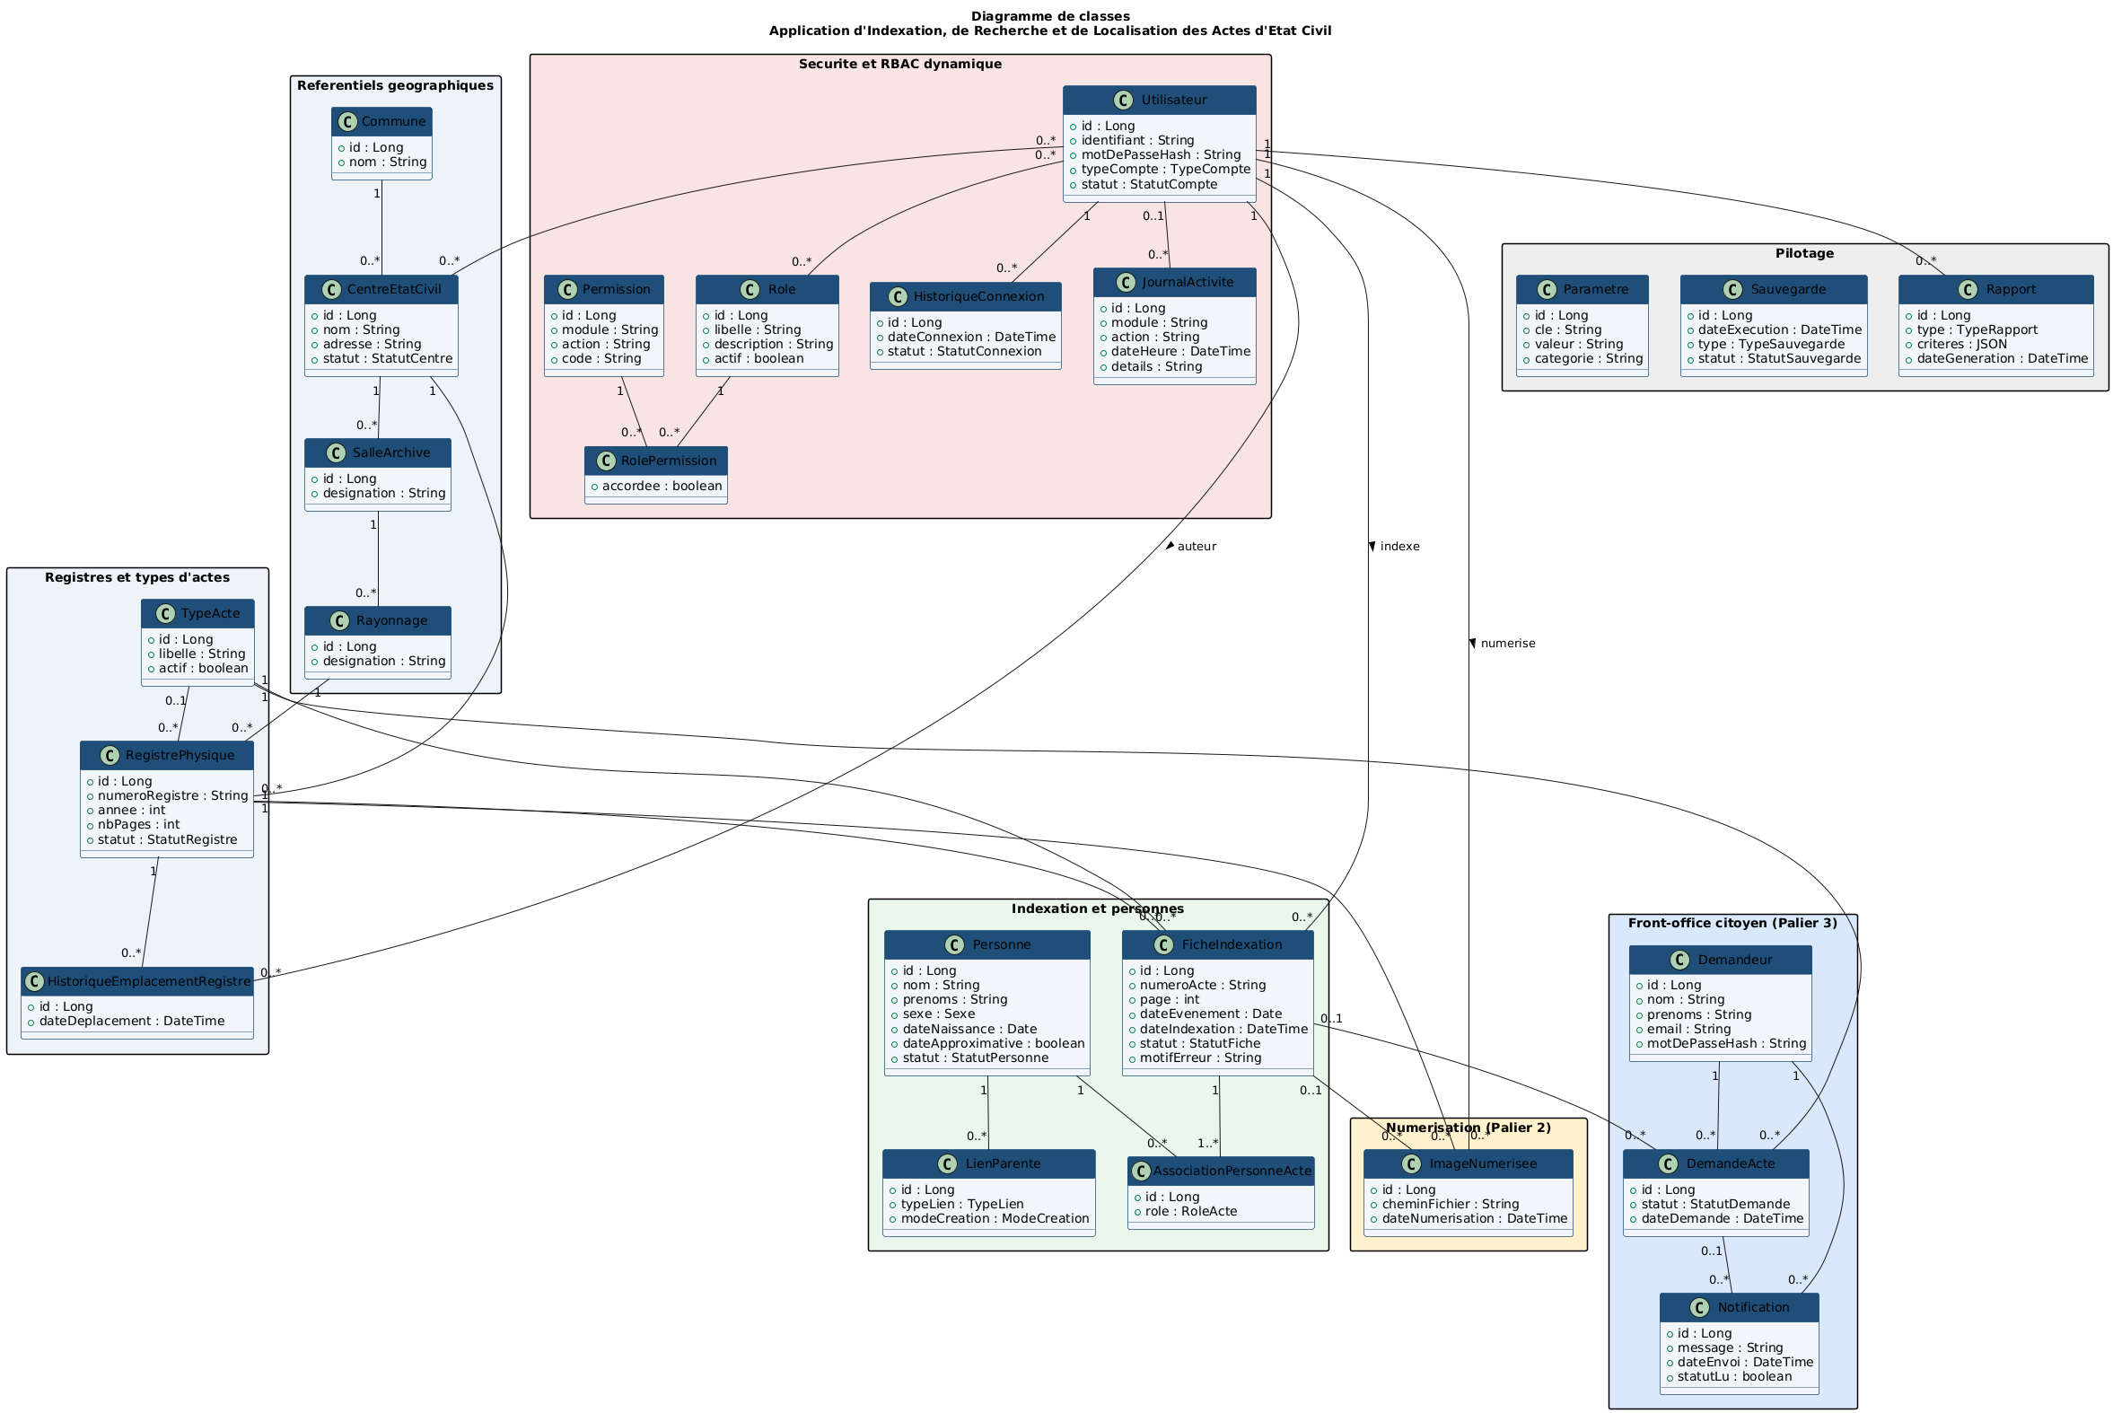

5. Script SQL
Le script complet (fichier schema_etat_civil.sql, livré séparément) crée les 26 tables dans un ordre validé automatiquement (aucune référence en avant), avec extension pg_trgm, contraintes d'intégrité, index de recherche et données de référence minimales (types d'actes, permissions de base).

Extrait représentatif — module Indexation
CREATE TABLE fiche_indexation (
id BIGSERIAL PRIMARY KEY,
registre_id BIGINT NOT NULL REFERENCES registre_physique(id),
numero_acte VARCHAR(50) NOT NULL,
page INTEGER NOT NULL,
type_acte_id BIGINT NOT NULL REFERENCES type_acte(id),
date_evenement DATE NOT NULL,
date_indexation TIMESTAMP NOT NULL DEFAULT now(),
agent_id BIGINT NOT NULL REFERENCES utilisateur(id),
statut VARCHAR(20) NOT NULL DEFAULT 'VALIDE'
CHECK (statut IN ('VALIDE', 'ERRONEE')),
CONSTRAINT uq_fiche_registre_numero UNIQUE (registre_id, numero_acte)
);

Vérifications effectuées avant livraison
- Syntaxe validée par tokenisation (sqlparse) : 53 instructions, aucune erreur.
- Ordre des dépendances de clés étrangères vérifié automatiquement : aucune table ne référence une table pas encore créée à ce stade du script (la seule exception — historique_emplacement_registre → utilisateur — est résolue par un ALTER TABLE différé, technique standard pour une dépendance circulaire de création).
- 26 tables créées, cohérentes avec le MCD (section 3) et le diagramme de classes (section 4).

6. Exigences non fonctionnelles techniques
Exigence | Traduction technique
Sécurité | TLS obligatoire en production, mots de passe hachés BCrypt, contrôle d'accès vérifié côté serveur à chaque endpoint, jamais seulement côté interface.
Performance de recherche | Index GIN trigram (pg_trgm) sur Personne.nom et Personne.prenoms ; objectif de réponse sous 2 secondes.
Traçabilité | Toute opération sensible passe par le JournalActivite ; aucune suppression physique des données de référence.
Sauvegarde | Exécution planifiée automatisée (acteur Système), vérification d'intégrité, restauration réservée au Super Administrateur.
Évolutivité du RBAC | Ajout d'un rôle ou d'une permission par simple insertion en base, sans modification ni redéploiement du code.
Portabilité | Conteneurisation Docker de l'ensemble (backend, frontend, base de données) pour un déploiement reproductible sur plusieurs centres.

